BMS主板详细设计说明
安徽智鸥驱动科技有限公司

序号 | 版本号 | 修改时间 | 修改人 | 审核人 | 批准人 | 备注
0 | 0.1 | 2025/10/28 | 甘泽

1、引言

1.1、编写目的
指导软件开发人员进行编码，指导硬件设计人员测试，该份详细设计说明书为参与项目的所有人员提供统一的业务说明、功能模块，在项目的开发阶段指导开发，在项目测试阶段为测试提供测试依据

1.2、设计目标：
具备充电管理、放电管理、充电监测、预充（小电流充电）、预放（容性负载，小电流放电）的功能，电芯容量118Ah具备3C放电能力，因此要求能够实现350A放电，此外需要有板载NTC热敏电阻探测热点的温度
具体设计目标如下：
1、控制高压和低压指示灯，高压指示灯指示PACK充/放回路的完整性，低压指示灯指示BMS主板上低压电气系统的完整性
2、控制主继电器、预充继电器
3、检查主继电器闭合状态（HVIL）
4、具备CAN+RS485接口，与CMU从机组成菊花链
5、具备WIFI/蓝牙通信功能，后续可以连接到云平台或者自家APP
6、具备GPS接口，可外接GPS，用来对PACK进行定位和远程升级
7、能够测量PACK总压
8、能够测量充电、放电电流
9、能够监测插入充电器这一事件
10、具备绝缘检测接口，能直接在BMS主板上实现绝缘监测，或者通过接口连接到绝缘检测板，读取到绝缘电阻
11、具备至少两个NTC测量接口，分别测量主继电器温度、环境温度
12、功率器件能够实现电池350A放电，120A充电

2、硬件总体设计
电源部分示意如下：
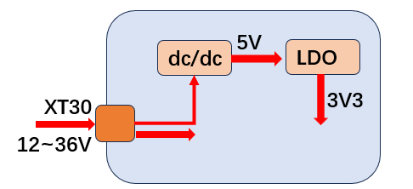
通过xt30取电，输入电压范围12V~36V，一部分通过DC/DC转到5V供电，5V又有一部分通过LDO生成3.3V，主要是给NTC和WIFI供电。输入的12V~36V直接给继电器、高压和低压指示灯等设备供电。
功能部分示意如下：
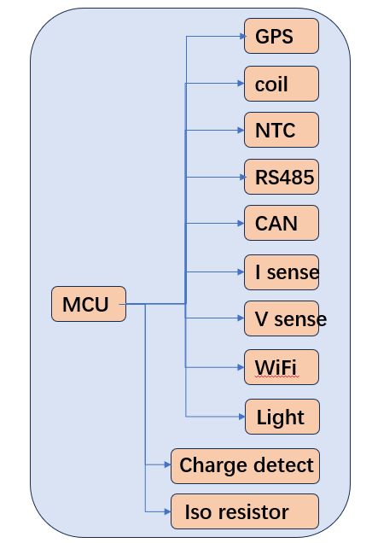
1、I sense表示测量充放电流
2、V sense表示测量PACK总压
3、Light表示控制高压、低压指示灯
4、Charge detect表示充电插入监测
5、Iso resistor表示绝缘电阻监测

3、设计器件选型：

3.1、CAN收发器
CAN收发器选用CA-IS3062W这款隔离CAN芯片，其主要特性如下：
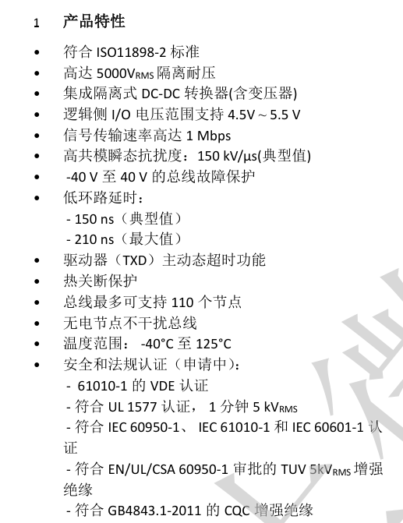
典型电气参数如下：
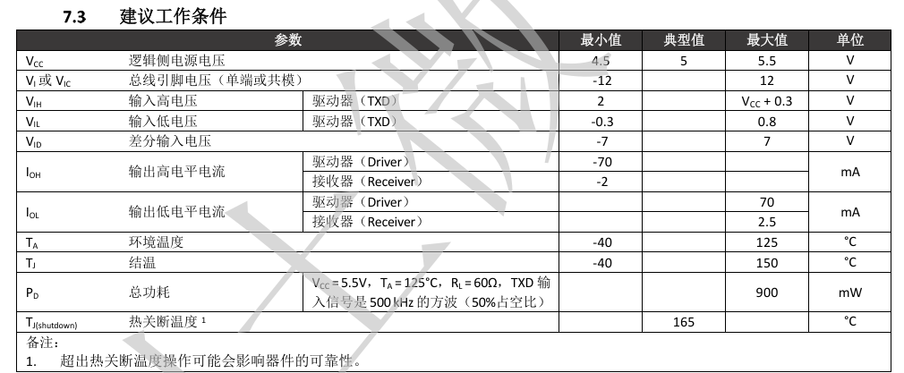
需要注意的是应使用5V供电，且作为驱动器时消耗电流70mA，作为接收器消耗电流降为2.5mA，因为更多时候CMU作为从机处于接收状态，按照10mA估算为平均工作电流。

3.2、RS485收发器
RS485收发器选用CA-IS3092W，主要特性如下
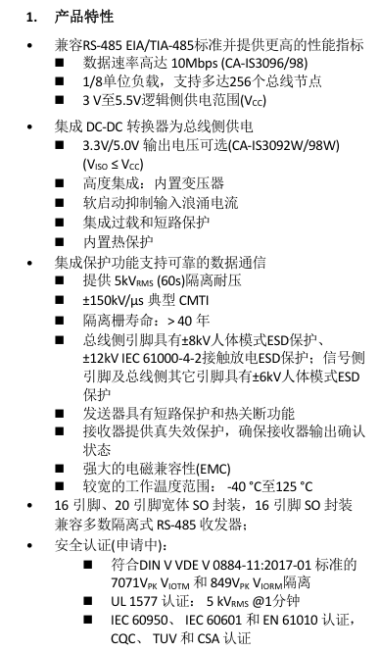
典型供电电压为3.3V/5V，最大工作隔离电压849Vdc和600Vrms
消耗电流描述如下
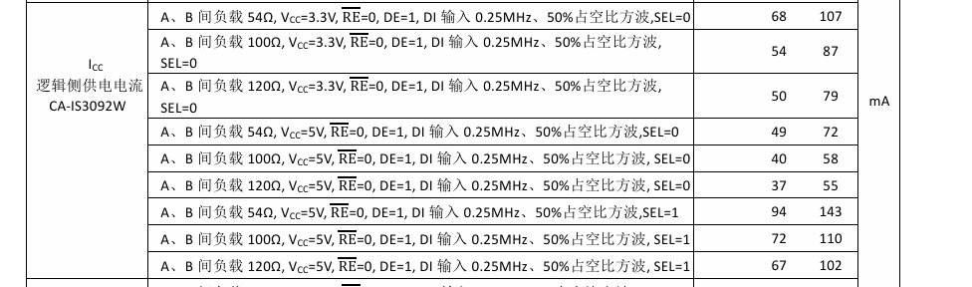
若选择常规的120Ω终端电阻，则在接收状态下耗电37mA，在发送状态下耗电67mA，按照平均消耗电流50mA代入估算。

3.3 WIFI模组
WIFI模组选用ESP-12F(ESP8266MOD)，其主要特性如下：
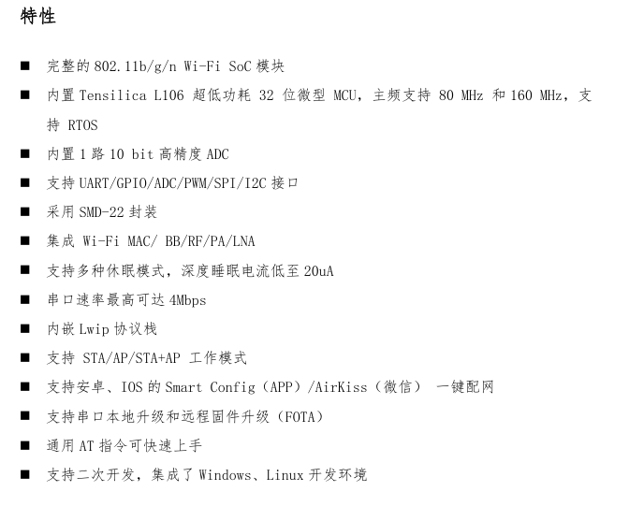
主要参数如下：
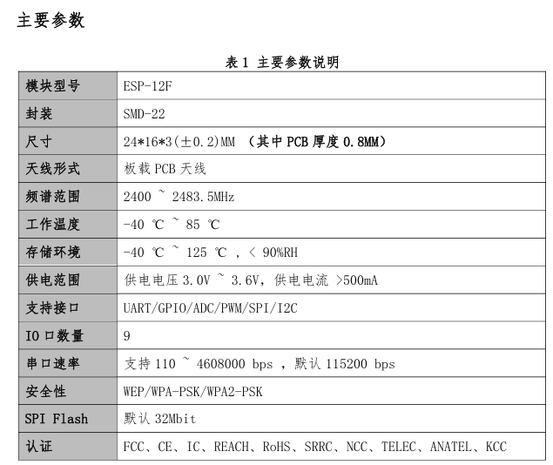
注意使用3.3V供电，另外GPIO0决定了此模组的工作模式，当GPIO0处于低电平时正常收发，当GPIO0处于高电平时处于下载固件前准备状态。

3.4、MCU
MCU选用XMC1404这款cortex M0芯片，使用到的外设有：UART，CAN，ADC，GPIO。

3.5、DC/DC芯片
DC/DC（buck）芯片选用SCT2A10ASTER，其主要特性如下：
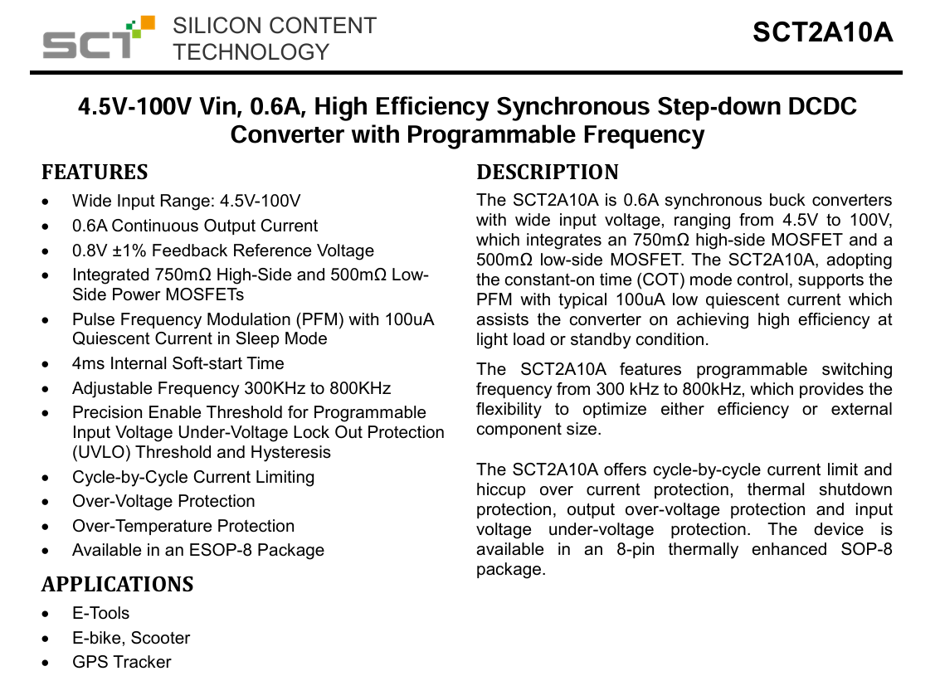
考虑到13S满电电压为54.6V，符合此DC/DC芯片4.5V~100V宽输入要求，另外测试发现24V风扇的工作电流在70mA~100mA之间，那么4把风扇功耗<400mA，而此DC/DC可提供600mA输出符合要求。
对于板载的5V供电，可以先进行估算
MCU:50mA, CAN: 10mA, RS485: 50mA，于是 SCT2A10ASTER最高输出600mA符合要求，一个SCT2A10ASTER生成24V给风扇供电，一个SCT2A10ASTER给板上5V耗电设备供电（MT9805内部有一个LDO）

3.6电流传感器
电流传感器选用公司较多库存的霍尔效应电流传感器JKP9I-500A，电气特性参数如下
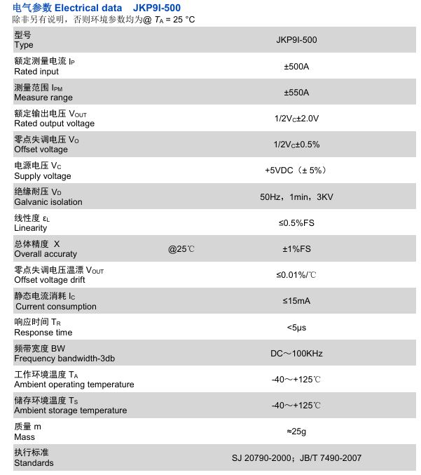
500A量程符合要求，小于15mA的静态功耗以及5V供电易于实现，此外高线性度和很低的温漂失调电压保证了很高的测量精度，最后宽工作温度适合应用在严苛环境。
外观如下
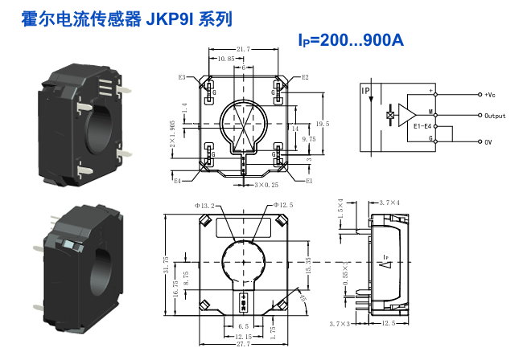
电流需要从中间的孔流过，输出output电压值与当前流过电流存在线性关系，且当Ip方向与电流方向一致时，输出电压为正
输出电压和流过电流关系是：
Ip = (Vout – 2V)/Vcc * 2 *500A (Ip正向)
Ip = (Vout + 2V)/Vcc * 2 * 500A(Ip反向)

3.7电池PACK电压测量芯片
选用AMC3330DWER作为电压测量芯片，主要特性是：
1、测量端、输出端隔离
2、输出差分信号
3、输入INP相对于INN的范围是-1V~1V
4、内置隔离电源，只需在输出端给5V供电即可

3.8、光耦
使用光耦实现插入监测，光耦LED端的阳极接PACK的充电+，阴极接PACK的BAT+，当PACK+ > BAT+即充电会使得LED发光，在三极管端激发电流，光耦选用常见的EL357C，特性如下：
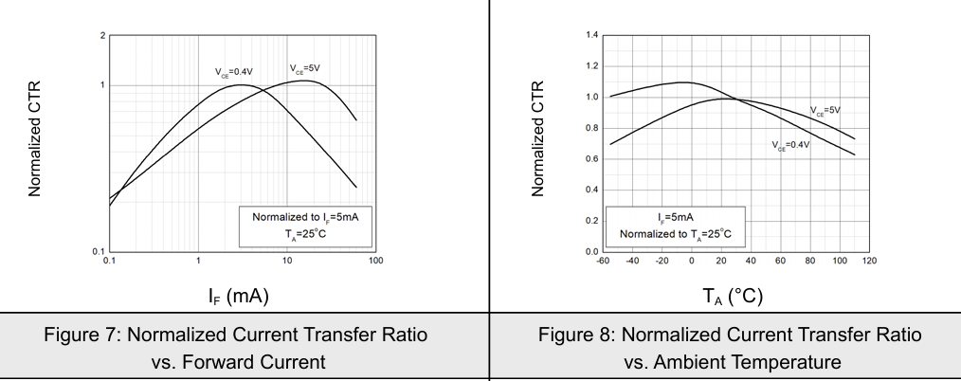
在结温25℃，Vce=0.4V时，If=5mA时电流传输比=1
另外，maximum rating显示如下：
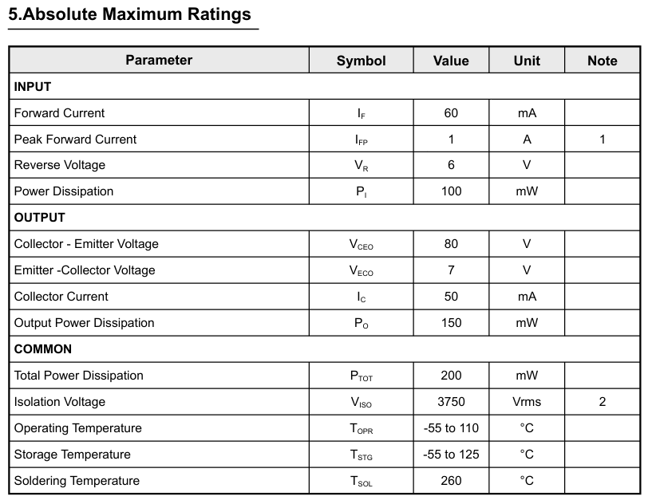

4、BMS主板电路设计

4.1、功能布局
布局如下：
1、左上角V sense对应连接器连接BAT+和PACK+以及BAT-，其中BAT+和BAT-经过AMC3330DWER测量电压，BAT+和PACK+配合EL357C光耦完成充电插入监测
2、Iso monitor连接器连接绝缘监测板，读取绝缘电阻值
3、GPS接口连接GPS
4、I sense主要由hall效应传感器JKP9I-500A及跟随器构成
5、下方连接器有2个NTC通道，1个高压指示灯通道，1个低压指示灯通道
6、电源通过xt30插头接入到PCB上，并通过DC/DC输出5V
7、右侧coil连接器控制一个主接触器，一个预充接触器
8、HVIL有2个回路完整性检查通道，一个用来检查主接触器状态，另一个预留后续使用
9、上侧有2个连接器，每个连接器均有RS485+CAN通道
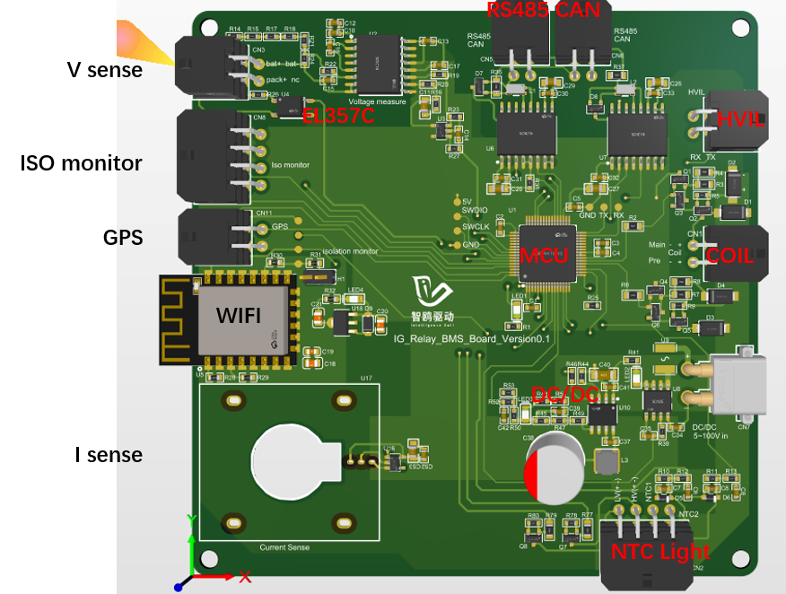

4.2、接触器
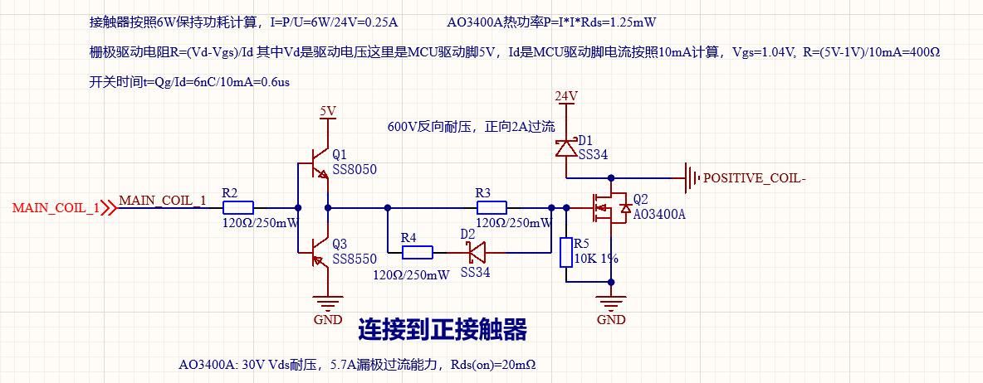
控制信号通过推挽电路放大，后端为NMOS开关电路，为提高MOS关断速度增加SS34二极管和125mW电阻，为减少接触器关断反电动势，增加D1二极管
预充接触器控制回路类似

4.3、NTC温度测量
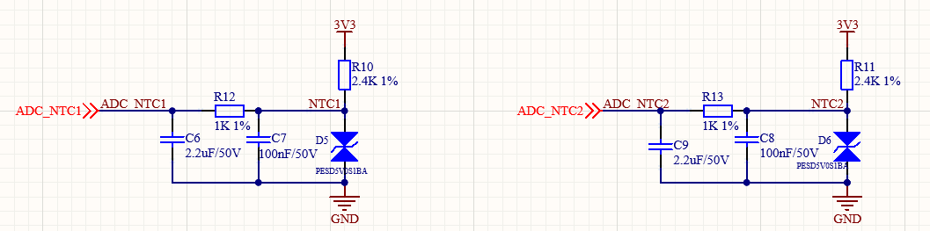为了提高测量精度，使用LDO输出的3.3V作为NTC上拉电源

4.4、测量BAT电压
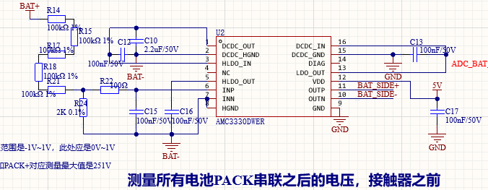
BAT+经过电阻分压到-1V~1V范围内接入INP，并且在输入端增加一阶RC滤波
经过计算以上电阻分压使得测量范围在0~251V。输出差分信号BAT_SIDE+和BAT_SIDE-经过差分放大电路输入到MCU的ADC引脚
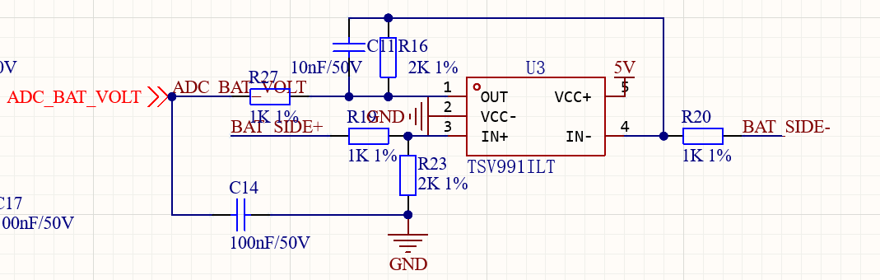
考虑到AMC3300DWR输出：输入 = 1：1，此处放大系数为2

4.5、测量充放电电流
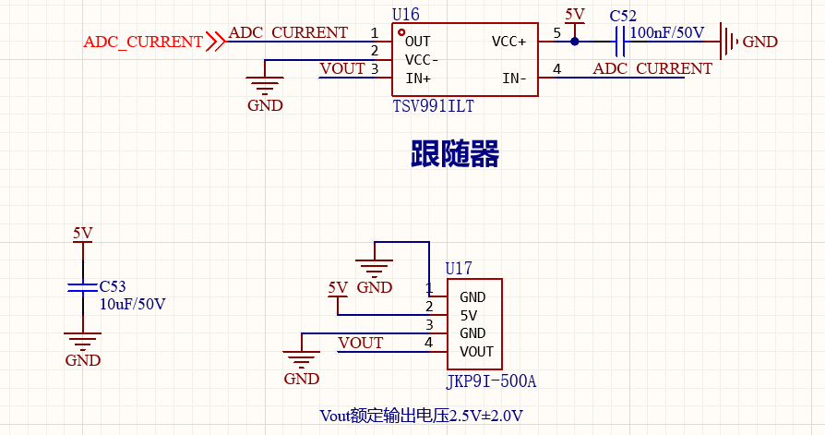

4.6、监测绝缘电阻
具体的电路不在本BMS主板实现，而是单独一个PCB上，两者通过接插件相连
电路基于TIDA-010232参考设计实现，两个高压固态继电器TPSI2140QDWQRQ1和2个开关控制信号组成实现基于电桥的直流绝缘监测，此处Rpext和Rnext均是70K和参考设计类似，在电桥中心引出电压测量到AMC3330DWER，由于AMC3330DWER的输入INP相对于INN的范围是-1V~1V，因此需要通过计算使得R68分压在此区间内
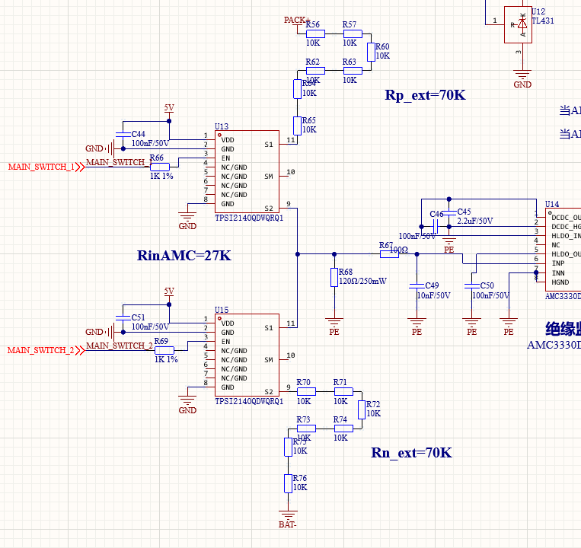
由于MCU的ADC输入范围是0~5V，所以需要一个电平移位电路
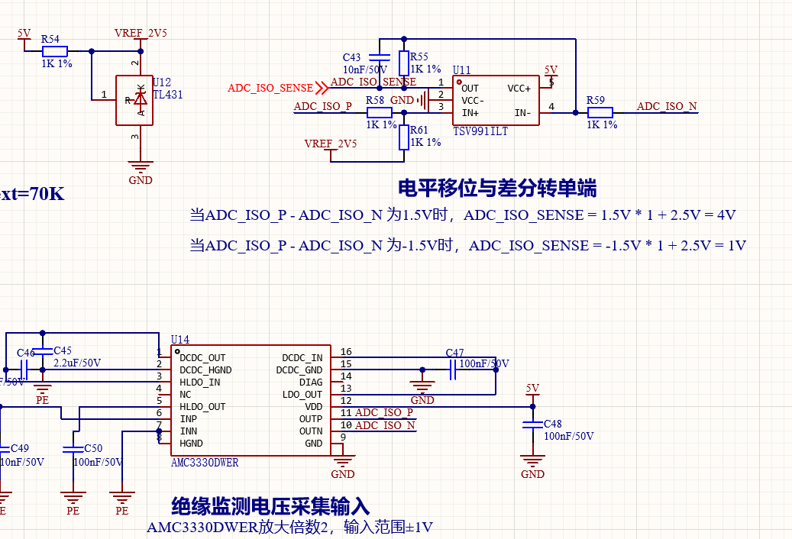

4.7、通信
此BMS板通信暂定为RS485和CAN两种总线
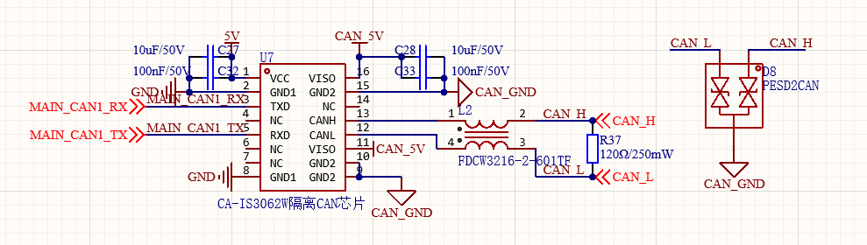
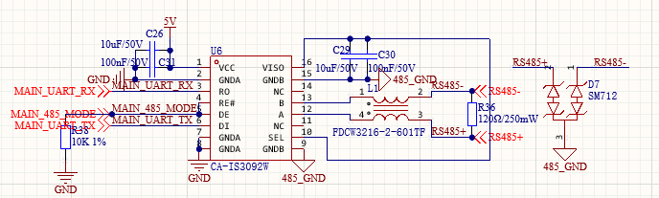
此外，使用ESP12F模块实现WIFI连接功能
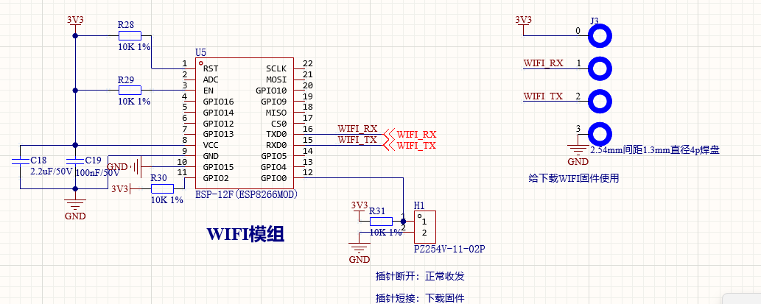
根据ESP12F用户手册：
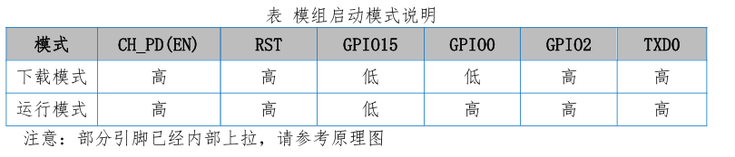
以此对EN、RST、GPIO0/2/15进行设置
此处使用LDO输出3.3V
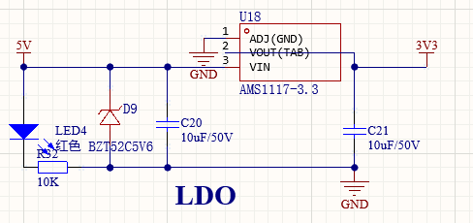

4.8、DC/DC
BMS主板通过xt30航插接入24V独立供电，随后经过CC6902SO-5A霍尔效应电流传感器得到功耗，有部分通过buck芯片SCT2A10ASTER转成5V输出

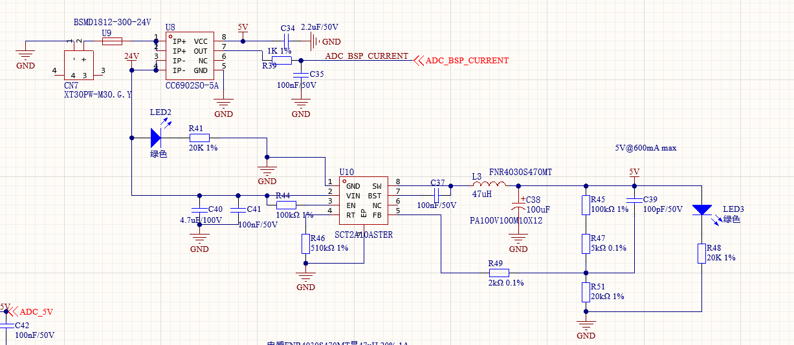

4.9、控制指示灯
基于MCU的GPIO口和MOS控制指示灯亮灭
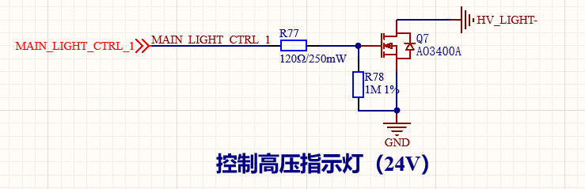

4.10、充电插入监测
基于EL357C光耦搭建充电插入监测电路，具体的效果可以通过R26进行调试
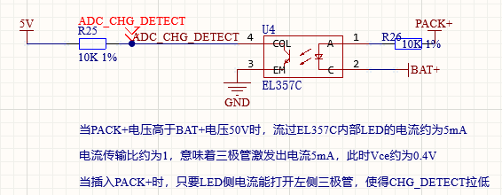

4.11 PCB设计
BMS主板大体供电区域可分为3部分：24V、5V、3.3V，其中只有24V消耗较大电流，估算峰值在2.5A，因此PCB层叠设计为4层板：
1、顶层和底层走部分电源、信号，铜厚1oz
2、中间层1为VCC层，分为3个部分：3V3、5V、24V进行铺铜
3、中间层2为GND层，铺GND
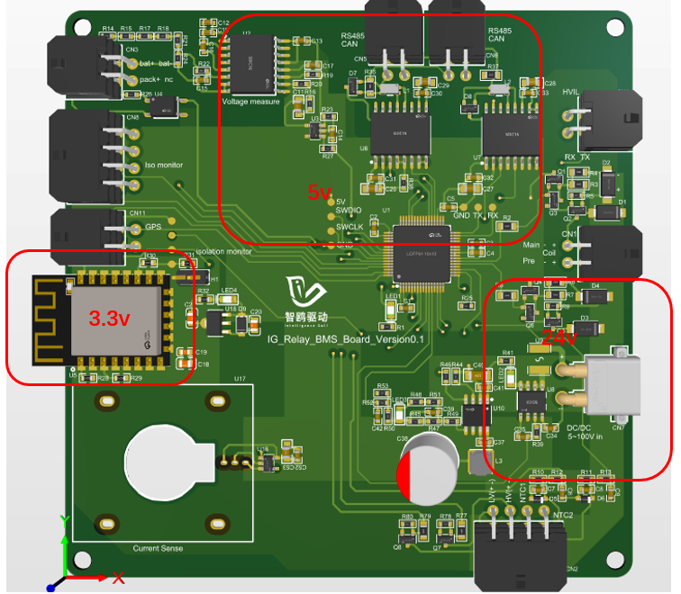

VCC层铺铜如下：
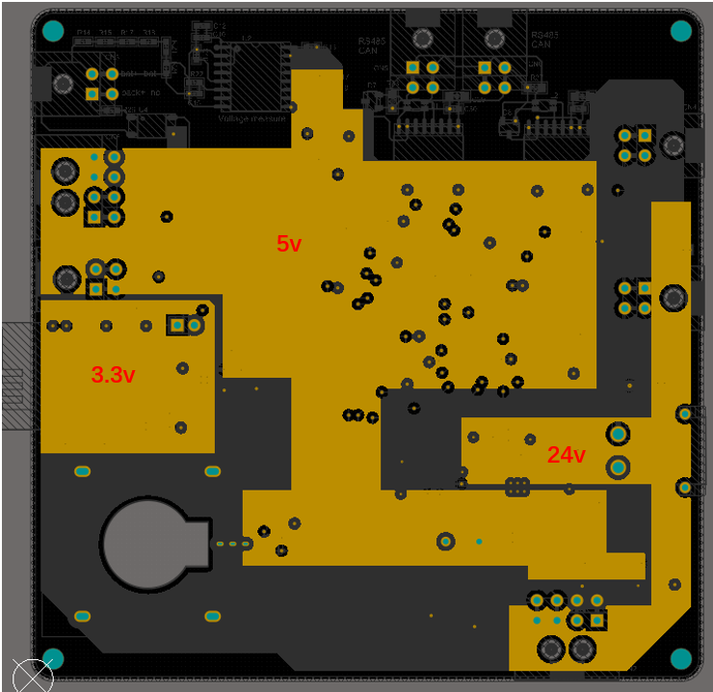

GND层铺铜如下
